5.16新龙中一班今日动态
一、来园情况
今天入园后主动绕水杯带的小朋友是：赵翊帆、陆钦瀚、罗恩哲、吕秦川、刘然诺、谢意增、周佳毅、曹李安、楚慕凡、许米诺、黄馨宁、仇思诺、赵诺一、李雨佳、刘沐瑶很棒哦！进入教室后，大部分的孩子能够自主将物品整理好，很棒哦!
二、集体活动《综合：我的设计书》
中班巧手节即将开展“亲子小制作”的活动，在活动中，孩子们将自己选择制作的作品，这就需要为自己的作品制定一份计划书，在计划书的制定中，引导孩子能自己有计划的完成自己的想法和构思，并且引导幼儿在记录时能够条理清楚，记录详细。
计划书对于幼儿来说并不陌生，孩子们已经有了自己制定远足计划书的经验，能够先想清楚再记录，但是小制作的计划书是第一次接触的，孩子们在设计时难免会存在一定的疏漏，记录时思维缺乏条理性。
赵翊帆、陆钦瀚、罗恩哲、吕秦川、刘然诺、高翊桐、谢意增、周佳毅、曹李安、王启轩、李依恬、楚慕凡、许米诺、黄馨宁、仇思诺、高依诺、赵诺一、杜妍汐、蔡书歆、李雨佳、刘沐瑶能够有条理有计划的为自己的计划书做好记录。
赵翊帆、陆钦瀚、罗恩哲、吕秦川、刘然诺、谢意增、周佳毅、曹李安、李依恬、楚慕凡、许米诺、黄馨宁、仇思诺、高依诺、赵诺一、杜妍汐、李雨佳、刘沐瑶能够在集体中大胆介绍和交流自己的计划，语言流畅连贯。
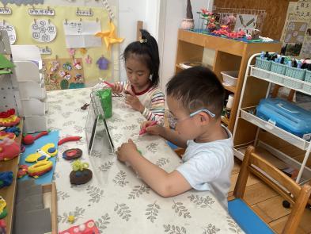 | 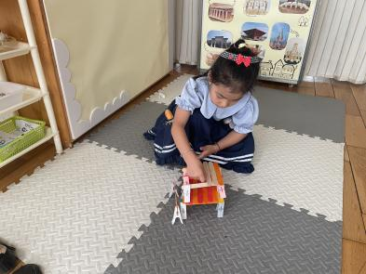 | 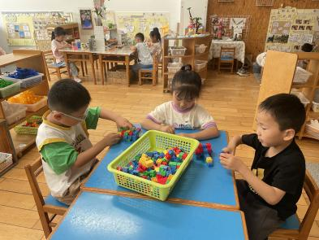
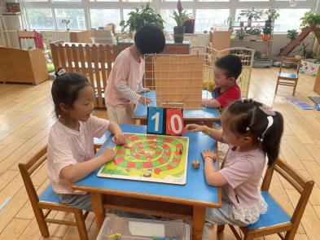 | 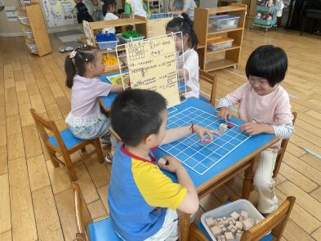 | 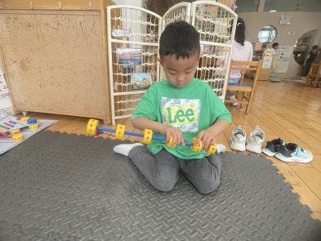
三、区域游戏
今天，我们开展了区域游戏，在游戏中，谢意增、陆钦瀚、在地面建构进行搭建。刘沐瑶在用冰棍棒、夹子进行建构。罗恩哲、赵翊帆、在玩桌面建构，用雪花片、乐高积木进行建构。吕秦川、李雨佳、高翊桐、韩凯风、在益智区玩春天的密码、蝴蝶找家、蛇形棋等游戏；赵伊凡、仇思诺、杜妍汐、在图书角看书、讲三只小猪的故事；曹李安、王启轩、高依诺、刘然诺、在科探区探索科学奥秘；楚慕凡、黄馨宁、在万能工匠进行搭建船；许米诺、李依恬、赵诺一、在美工区用黏土制作小动物等；周佳毅、吴 律、蔡书歆、在自然材料区搭建作品。

四、生活活动
今天午饭吃的是薏米饭、洋葱甜椒炒鸭胗、干锅包菜，筒骨玉米汤。今天午饭中，赵翊帆、陆钦瀚、罗恩哲、吕秦川、刘然诺、谢意增、周佳毅、曹李安、王启轩、李依恬、许米诺、黄馨宁、仇思诺、高依诺、赵诺一、杜妍汐、蔡书歆、刘沐瑶都能够快速吃完自己的饭、菜和汤，为你们点赞！
下午：今天的午点是火龙果、莲雾、沙琪玛、酸奶。
五、请你关注
1.保持手部清洁，勤剪指甲，勤洗手。
2.以清淡饮食为主，多喝温水和食用新鲜水果蔬菜。

